


دستورالعمل نگارش گزارش نهايي طرح‌هاي پژوهشي
دانشگاه علوم کشاورزی و منابع طبیعی ساری

از نگارندگان محترم گزارش نهايي طرح‌هاي پژوهشي تقاضا میشود گزارش خود را مطابق با این شیوهنامه و توجه به جنبه‌های مختلف شیوه نگارش تهیه و از طریق معاونت پژوهشی دانشكده به شورای پژوهشی دانشگاه ارایه نمایند. با توجه به اینکه در برخی موارد ممکن است به طور سلیقه‌ای و متفاوت عمل شود، متذکر می‎شود در صورتی که با استانداردهای موجود در شیوهنامه منافاتی نداشته باشد می‌توان از آن تبعیت نمود.

○ تنظیمات اصلی صفحه
متن گزارش نهايي طرح‌هاي پژوهشي با برنامه WORD نگاشته و کاغذ متن در اندازه A₄ (210 در 297 میلی‎متر) طراحی شود. طرح کلی تنظيمات صفحه و متن برای گزارش به صورت زیر است:
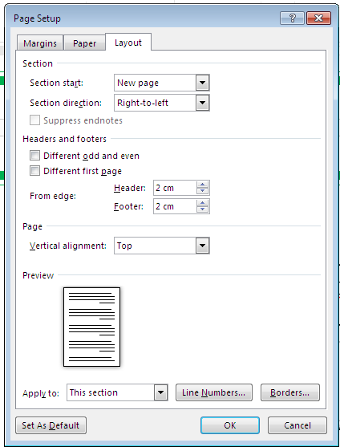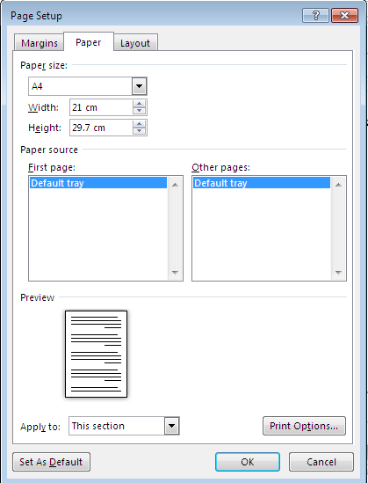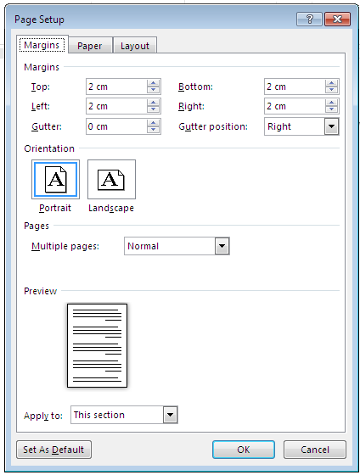

○ قلم مورد استفاده
نوع قلم در متن فارسي B-Mitra با فونت 14 نازک و نوع قلم انگلیسی داخل متنTimes New Roman ، 12 نازك و كلمات و عبارات مشخص شده داخل متن (بولد) و سرتيترها در متن فارسي B-Mitra با فونت 14 برجسته و نوع قلم انگلیسی داخل متنTimes New Roman ، 12 برجسته باشد. تیترهای فرعی با یک شماره کمتر مشخص شود. توضيح جداول در بالای آن و نگارهها و نمودارها در زير آن با قلم فارسي B-Mitra با فونت 10 نازک تايپ شود. در شمارهگذاری بعد از كلمة جدول، شكل یا نمودار، ابتدا شمارة مربوط به فصل از كتاب و پس از آن خط تيره و در پایان هم شماره عنوان مربوطه تايپ شود.
در صورت امکان، رعایت نکات زیر به زیبایی کتاب میافزاید:
 در بين توضيح جدول، شكل یا نمودار و متن بعدي، يك سطر فاصله منظور شود.
 قلم پانويس فارسي B-Mitra با فونت 9 نازک و قلم انگلیسی داخل متنTimes New Roman ، 8 نازك باشد.
 تورفتگي ابتداي سطردر اول هر پاراگراف به اندازه پنج حرف باشد.
 تنظیمات طول سطرها یکنواخت ((Justify باشد.
 فاصله بين سطرها، يک (Line Spacing) توصيه میشود.
 ابتداي هر فصل از صفحة فرد شروع شود و بدون ذكر شماره صفحة و سرصفحه باشد.
 نوع قلم فرمولهای انگلیسی داخل متن، ترجیحاًTimes New Roman ، 10 نازك باشد.

○ شرح روی جلد
در طرح روی جلد درج آرم استاندارد دانشگاه ترجیحاً در ابعاد 20 تا 25 میلی‎متر، درج عنوان طرح، ذکر نام مجری و همکاران طرح، کد طرح و سال اجرای طرح الزامی است. در طرح روی جلد، از نگارش عنوان یا درج وابستگي (Affiliation) مجری و همکاران خودداری شود. جلد گزارش از نوع گالینگور است که روی آن زرکوب مي‌شود. رنگ جلد گالینگوری گزارش نهايي براي تمامي گروه‌هاي تابعه سورمه‌اي است. شرح پشت جلد که به زبان انگلیسی تهیه مي‌شود عیناً ترجمه شده صفحه روی جلد است و شيرازه گزارش شامل عنوان، نام نگارنده و سال اجراي طرح است.

○ صفحه تقدیم به (اختياري)
طراحی یک صفحه برای کسانی که می‌خواهید اثر را به آن‌ها تقدیم نمایید، کاملاً اختیاری و آزاد است.

○ صفحه تشكر و قدرداني (اختياري)
طراحی یک صفحه برای تشکر و قدردانی از همه افرادی که در اجرای طرح پژوهشگر را یاری نمودند يا سازمان‎هايي كه به صورت مالي، تجهيزاتي و ... در روند اجراي طرح همكاري داشتند کاملاً اختیاری و آزاد است.

○ صفحه چكيده فارسي پژوهش
چکیده فارسی طرح به‎عنوان صفحه نخست گزارش شامل اهداف، روش‎ها، محتوای اصلی و نتایج كمي و كيفي حاصل از اجراي طرح بوده که قلم عنوان چكيده فارسي مطابق با عنوان اصلي و قلم متن آن مطابق با متن گزارش طرح و حداكثر 250 كلمه در نظر گرفته شود. در انتهای متن نیز واژگان کلیدی، از دو تا هفت واژه ذکر شود.

○ صفحه فهرست
که شامل فهرستی از مطالب گزارش، شکل‌ها، جدول‌ها، نمودارها، نقشه‌ها و فهرست پیوست‎های گزارش است.

○ فصول گزارش
در تهیه گزارش نهايي لازم است صفحات فرد سمت چپ و صفحات زوج سمت راست گزارش قرار گيرند. هر گزارش نهايي دارای 5 فصل است و هر فصل نیز معمولاً دارای چند بخش می‌باشد. صفحه اول هر فصل با شماره فرد شروع شود. تيترهاي هر یک از بخش‌های هر فصل با دو شماره که با خط تیره از یکدیگر جدا شده‌اند، مشخص می‌شود. عدد سمت راست بیانگر شماره فصل و عدد سمت چپ شماره ترتیب بخش مورد نظر است. در صورتی که یک بخش دارای زیر بخش باشد، شماره هر زیر بخش در سمت چپ شماره ياد شده قرار می گیرد. فصل اول با عنوان مقدمه و کليات شامل مقدمه، بيان مسأله، اهداف، فرضيه‌ها و سؤالات، اهميت و ضرورت، تعريف متغيرها به صورت نظري و عملياتي (هركدام از موارد در صورت وجود) می‎باشد. در فصل دوم با عنوان پیشینه تحقیق شامل مرور تمامی منابع داخلی و خارجی مرتبط می‎باشد. در فصل سوم با عنوان مواد و روش‎ها، روش انجام تحقیق تشریح می‎شود. در فصل چهارم با عنوان نتایج و بحث، نتایج تحقیق با استفاده از جداول و نمودارها ارائه شده و بحث مقتضی انجام می‎شود. در فصل پنجم با عنوان نتیجه‎گیری و پیشنهادها، نتایج اساسی تحقیق و پيشنهادهایی برای پژوهش‎های آتی بيان مي‌شود. شکل‌ها، جدول‌ها، نمودارها و نقشه‌ها به صورت شماره فصل-شماره شکل شماره‌گذاری شود: مثال: دومین شکل در فصل پنجم به صورت شكل 5-2 شماره‎گذاری می‎شود. عنوان جدول در بالاي آن و عنوان شكل‎ها و نمودارها و نقشه‎ها در زير آنها قرار گيرد. پیوست‌های گزارش با حروف الفبای فارسی نام‎گذاری مي‌شوند. شکل‌ها و جدول‌های موجود در هر پیوست، با توجه به پیوست مربوطه شماره‌گذاری خواهد شد. به عنوان مثال: سومین جدول در پیوست الف به این صورت نوشته می‌شود (جدول الف-3). در شماره‌گذاری روابط و فرمول‌ها نیز هر رابطه در متن گزارش، با دو شماره که با خط فاصله از یکدیگر جدا مي‌شوند، مشخص مي‌شود. عدد سمت راست بیانگر شماره فصل و عدد سمت چپ، شماره فرمول است. به عنوان مثال سومین رابطه در فصل دو به صورت (2-3) نوشته ‌شود.
تمام واژگان و توضیحات جنبی مانند نامهای غیرفارسی اشخاص، مکانها، جانوران، گیاهان و غیره باید در پانوشت هر صفحه آورده شود. به این صورت که معادل فارسی در متن با شماره مشخص و اصل واژه با همان شماره به پانوشت منتقل میشود. شماره پانوشتهای فارسی و عربی و همه زبانهایی که با الفبای عربی نوشته میشود به فارسی و شماره پانوشتهای سایر زبان‎ها به انگلیسی نوشته شود. پانويس فارسي از راست به چپ با شماره فارسي و در انگلیسی از چپ به راست با شماره انگلیسی تايپ شود. پانویس هر مطلب در هر صفحة با ذکر شماره در انتهای هر کلمه یا سطر مورد توضیح نوشته شود. شمارهگذاری پانوشتها در هر صفحه از عدد یک شروع میشود. گاهی برخی عبارتها در متن به صورت اختصاری به انگلیسی نوشته میشوند که باید به صورت کامل آن در پانوشت آورده شود. ضروریست نامهایی که معادل فارسی ندارند، مانند نامهای لاتین که به همان صورت اصلی لاتین کاربرد متداولتری دارند، با حروف فارسی با تلفظ (آوانویسی) در داخل متن و با حروف لاتین آن در پانوشت قید شود. منابع در داخل متن برحسب شماره منابع (مرتب شده بر حسب الفبا) یا با نام خانوادگی مولف و سال انتشار ارجاع داده شوند.

○ منابع
فهرست منابع و مأخذ شامل صورت دقیق و کامل همه مراجعی است که در متن گزارش با حفظ يكنواختي به آنها استناد شده است. در استفاده از منابع ترجيحاً به منابع پر استناد و نو اشاره شود. منابع مي‌بايست به صورت شماره‌اي و به صورت زير باشد:
كتاب: نام خانوادگي، نام نويسنده و همكاران (سال). عنوان كتاب، نام ناشر، محل نشر، تعداد صفحات.
مقاله: نام خانوادگي، نام نويسنده و همكاران (سال). عنوان مقاله. نام نشريه، دوره، شماره، صفحه.
پايان‌نامه: نام‌خانوادگي، نام پژوهشگر (سال). عنوان پايان‌نامه. دانشكده، دانشگاه، تعداد صفحات.

نحوه نوشتن منابع
1- فونت نگارش منابع فارسی، میترا ۱۲ و منابع لاتين، Times New Roman 11 باشد.
2- تمامی منابع مذکور در متن پايان‎نامه، بايد در انتهای رساله و در قسمت منابع ذکر شوند. ابتدا منابع فارسی و سپس، منابع لاتين آورده شوند. به هر منبع، يک شماره در قسمت منابع مذکور در انتهای رساله تعلق گيرد. در تايپ اسامی لاتين (در قسمت منابع موجود در انتهای رساله) بايد دقت شود که تنها حروف اول نام و نام خانوادگی به صورت بزرگ نوشته شوند و مابقی حروف، به صورت کوچک تايپ شوند.
3- منابع بايد به ترتيب حروف الفبا و بر اساس نام خانوادگی نويسندگان، در قسمت منابع پايان‎نامه مرتب شوند. منابع مربوط به يک نويسنده‎ی خاص، بايد بر اساس سال انتشار مرتب گردند.
4- در مورد نحوه‎ی نوشتن منابع، بايد از قواعد زير تبعيت نمود:

الف) مقاله‎های چاپ شده در مجلات
نام خانوادگی حرف اول نام. سال انتشار. عنوان مقاله. عنوان مجله (به شکل کامل)، شمارهی جلد، شمارهی صفحات اول و آخر مقاله.
مانند:
صالحي م. ح.، خادمي ح.، گيوي ج. و كريميان اقبالم. (۱۳۸۳). تغييرپذيري تناسب كيفي اراضي (روش پارامتريك) در يك واحد نقشه‎ی خاك تفصيلي در منطقه‎ی فرخ شهر استان چهارمحال و بختياری. مجله‎ی علمي كشاورزي دانشگاه شهيد چمران اهواز، ۲۷:126-115.
Barbercheck M.E., Neher D.A., Ansa O., El-Allaf S.M. and Weicht T.R. (2009) Response of soil invertebrates to disturbance across three resource regions in North Carolina. Environmental Monitoring and Assessment 152:283–298.

ب) مقاله‎های کوتاه و يا خلاصه‎ی مقاله‎های کنگره‎ها
نام خانوادگی حرف اول نام. سال انتشار. عنوان مقاله. عنوان کنگره، محل برگزاری کنگره، شماره‎ی صفحات اول و آخر مقاله.
مانند:
اسفنديارپور بروجنی ع. باقری بداغ آبادی م. و سرمديان ف. (۱۳۸۴) بررسی ترکيب كاني شناسي رس در خاكهاي آهكي جزيره ی كيش. نهمين کنگرهی علوم خاک ايران، دانشگاه تهران، ۳۴۱ -339.
Farshad A. Udomsri S. Hansakdi E. and Shrestha D.P. 2006. GIS-based geopedology: a way to predictive soil mapping. Proceedings of the 18th World Congress of Soil Science, July 9-15, WCSS, Philadelphia, USA, 275-280.

ج) کتاب‎ها
نام خانوادگی حرف اول نام. سال انتشار. عنوان کتاب (تعداد تجديد چاپ) ناشر، محل نشر.
مانند:
احمدی ح. ۱۳۷۴. ژئومرفولوژی کاربردی، جلد اول: فرسايش آبی. انتشارات دانشگاه تهران.
Manly B.F.J. (2004) Multivariate Statistical Methods: a primer (3rd ed.). Chapman and Hall/CRC, London,UK .500 p.
د) مقاله‎های موجود در کتاب‎های ويرايش شده یا فصول کتاب‎ها
نام خانوادگی حرف اول نام. سال انتشار. عنوان مقاله. در حرف اول نام. نام خانوادگی ويراستار)ها(، عنوان کتاب ويرايش شده. ناشر، محل نشر، شماره‎ی صفحات اول و آخر مقاله.
مانند:
اسفنديارپور بروجنی ع. (1384). پهنه‎بندی شوری خاک به منظور کاربری محيطی فضای سبز با استفاده از تکنيک. اصول زمين آماری. درس تاجيک (ويراستار)، مسائل و مشکلات خاک های مبتلا به نمک. انتشارات پلک، تهران، 131-120.
Harper J.L. and Hawksworth D.L. (1995) Modeling diversity. In: D.L. Hawksworth (Ed.), Biodiversity: measurement and estimation. Chapman and Hall in association with the Royal Society, London, UK, pp. 5–12.

ه) پايان‎نامه‎ها
نام خانوادگی حرف اول نام. سال انتشار. عنوان پايان نامه. نام دورهی منجر به پايان نامه، نام دانشکده، نام دانشگاه.
مانند:
صالحی م. ح. (1381). مطالعه‎ی چگونگی تشکيل و ميزان تغييرپذيری خاک‎های چندين واحد نقشه در منطقه ی فرخ شهر شهرکرد. رساله‎ی دکترای خاکشناسی، دانشکدهی کشاورزی، دانشگاه صنعتی اصفهان. 150 ص .
Mohammadi J. 1997. Geostatistical mapping of environmental soil hazards. Ph.D dissertation, Faculty of Agriculture and Applied Biological Sciences, Gent University, 150 p.

و) سايتهای اينترنتی- حتی‎الامکان از سایت‎های اینترنتی برای رفرنس دادن استفاده نشود
و-1) در صورتی که مقاله‎ای از يک سايت اينترنتی ذکر شده باشد:
نام خانوادگی حرف اول نام. سال انتشار. عنوان مقاله. آدرس سايت.
Example:
Arcak C. Ozden S. Kurucu Y. Altinbas U. Bolca M. and Turk T. 2002. Estimation of degradation risk on mass movement-prone areas of Senirkent and GIS & RS-aided modeling and mapping of susceptible zones using Direct-Heuristik Technique. http://www.toprak.org.tr/isd/can_41.htm.

و-2) در صورتی که از اطلاعات موجود در يک سايت استفاده شده باشد:
نام سايت، تاريخ استفاده از سايت. آدرس سايت.
Example:
Chaharmahal and Bakhtiari Meteorological Administration, 2008.
http://www.chaharmahalmet.ir/en/dataarchive.asp.

○ پیوست‎ها
پیوست‎ها شامل (شامل جدول‎ها، نمودارها، شکل‌ها، آزمون‎ها و پرسشنامه‌های خود ساخته، روش‎هاي محاسباتي و برنامه‌های رایانه‌ای ...) بعد از آخرین صفحه مراجع قرار می‌گیرند. چنان‎چه تعداد آنها زیاد باشد بايد فهرستی از آنها تهیه و در بخش آخر فهرست مطالب گزارش درج شود.

○ صفحه چكيده لاتین پژوهش
چکیده لاتین طرح عیناً مطابق با چكيده فارسي گزارش و قلم عنوان چكيده لاتین مطابق با عنوان اصلي با عنوان اصلي و قلم متن آن مطابق با متن گزارش طرح و حداكثر 250 كلمه در نظر گرفته شود.

